22 DE OCTUBRE DE 2021

SPRINT 4

DAVID ALEJANDRO NIÑO BARRERO

MICHEL ANTONIO PEÑA PARADA

JULIAN GUILLERMO ZAPATA

JULIO CESAR HUESO LASSO

ADOLFO TORRES GÓMEZ

Software de Gestión de Ventas Numer016

Desarrollado con la Metodología ágil Scrum

Sprint No. 4

OAUTH

**Julián Guillermo Zapata Rugeles :**

Añadí la autenticación a través de OAuth2 de google

Para ello accedí a la consola de google y creé una aplicación que pueda recibir oauth, integré el componente de google y creé la función callback onSuccess y onFailure para procesar el login utilizando Oauth2.

Evidencia :

[Pantalla de Inicio]

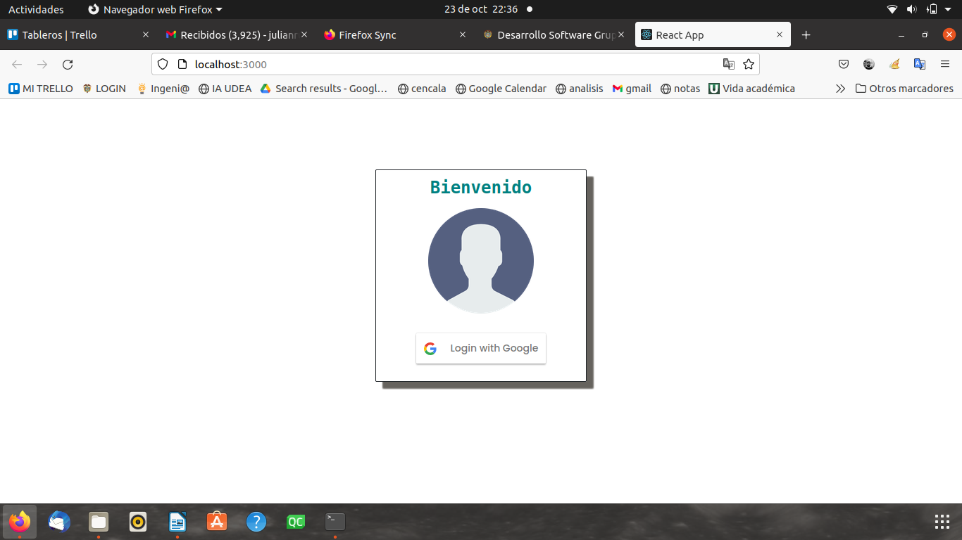

[ se abre la pestaña para oauth y se procede a utilizar la cuenta ]

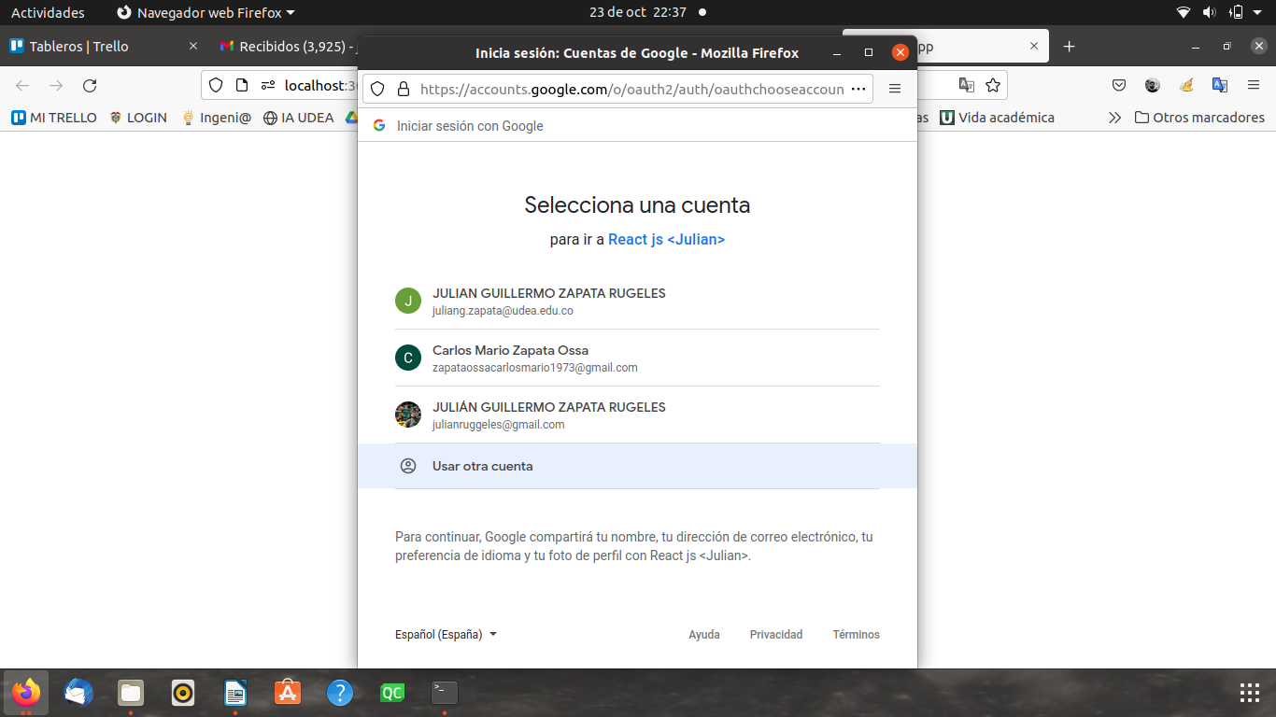

[ si la autenticación falla se procederá a saltar un mensaje de alerta indicando el fallo ]

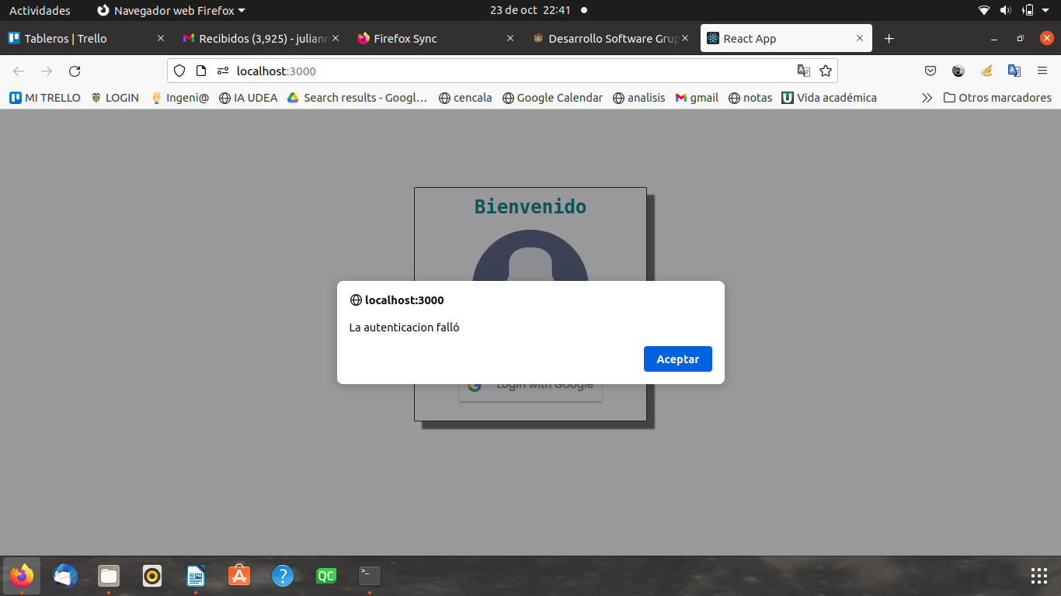

[en caso de ser exitosa la autenticación entonces se procederá a la pantalla de inicio ]

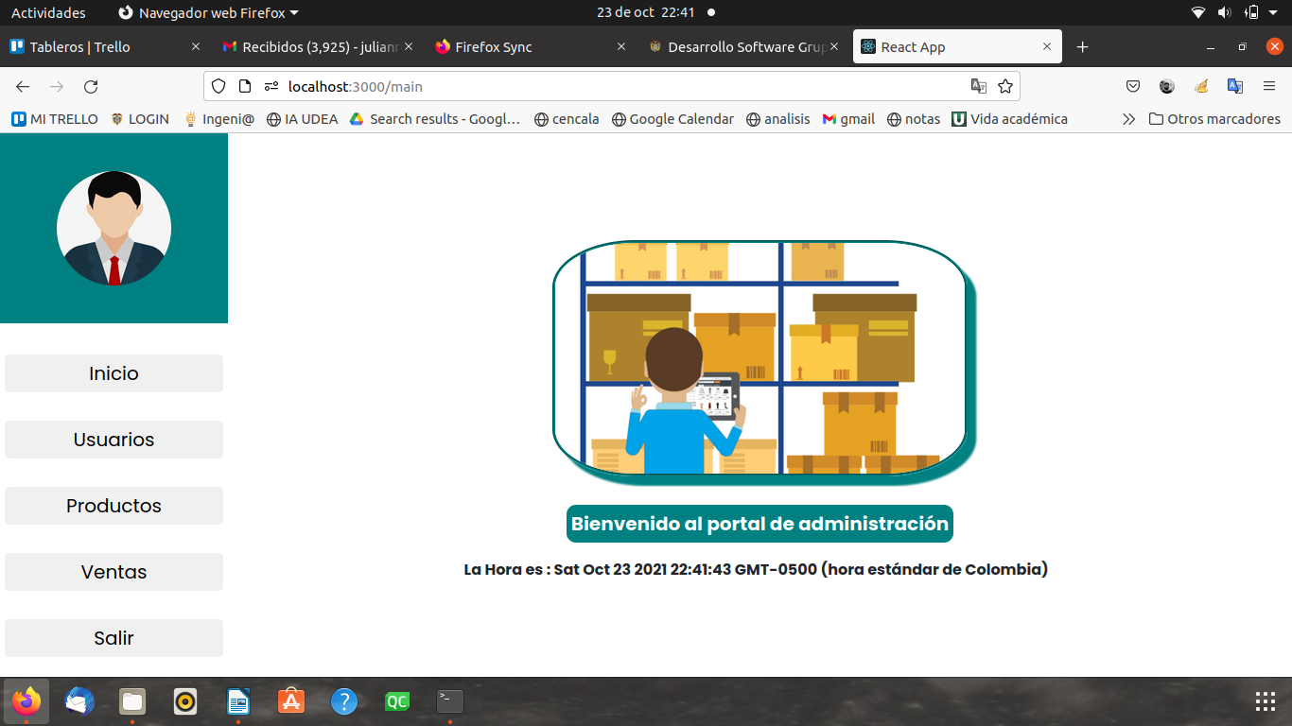

Sprint Goals Semanas 5

ENLACE DEL REPOSITORIO

<https://github.com/Alejo-Nino95/Proyecto-C3-Grupo-16.git>

ENLACE DE TRELLO

<https://trello.com/b/EFxYO1MS/numer016>